Manual Ejecución proyecto MiIngresoHitss

1. Ejecutar en sqlserver el Script llamado BDMiIngresoHitss que se encuentra en la carpeta del proyecto.

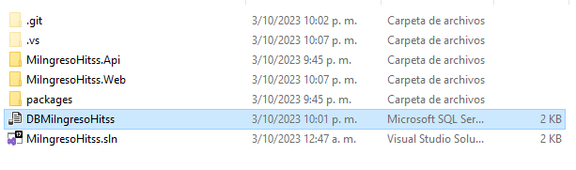

1. Configurar la cadena de conexión en el web.config

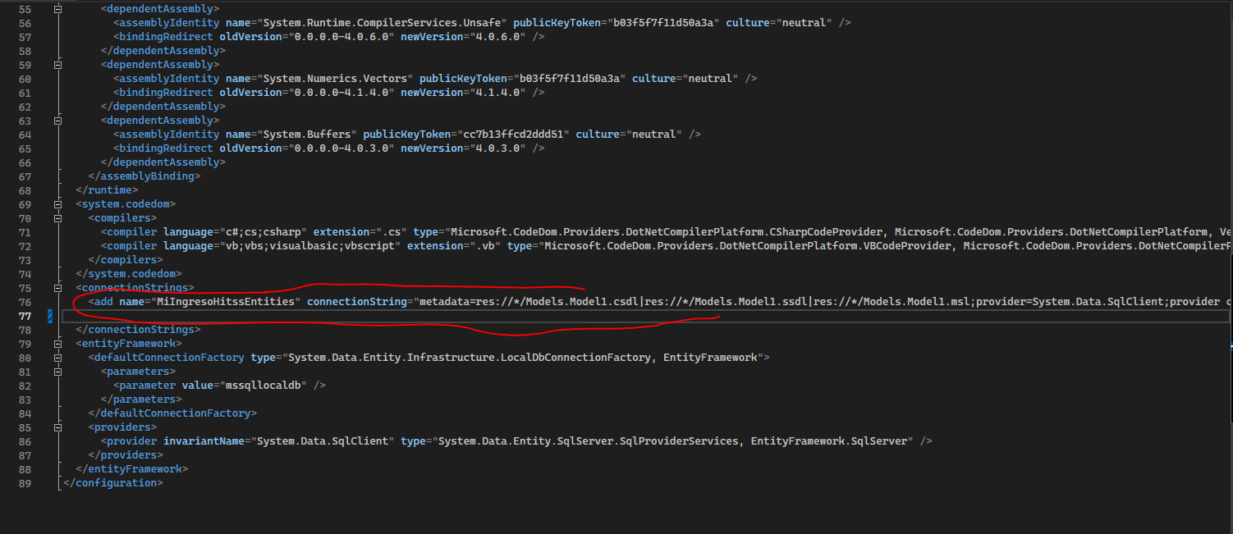

* 1. En la sección data sourse, configurar nombre del servidor



2.2 el nombre se encuentra al realizar conexión en el programa sqlserver

1. Opciones del aplicativo:

Botón en menú productos: muestra la vista de creación y visualización de productos

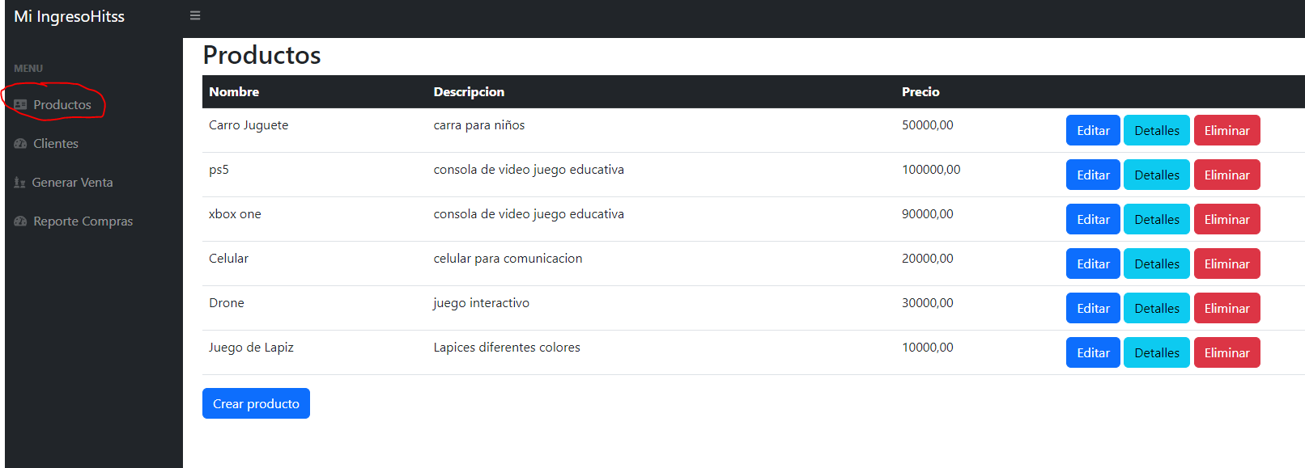

Botón en menú cliente: muestra la vista de creación y visualización de Cliente

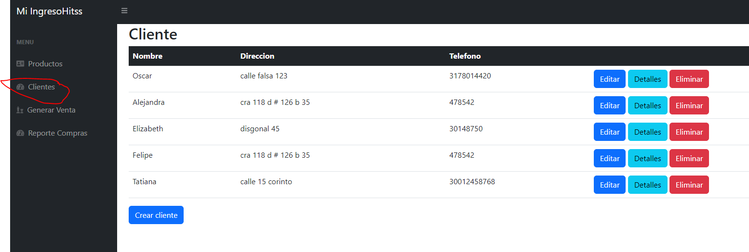

Botón generar Venta: Muestra la vista para seleccionar clientes creado, productos, fecha, cantidad y total.

Botón Generar Reporte: Muestra la vista de las compras seleccionadas y crea un reporte de compra.

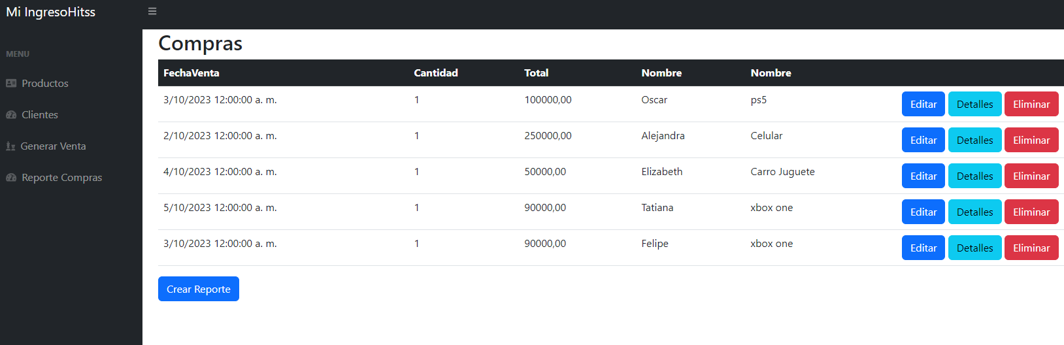

Vista crear Reporte: Cea el reporte a partir de fechas definidas.

